一、采购数量清单
产品名称 | 规格尺寸（mm） | 数量（立方米） | 备注；
手动密集架 | 900*600*2500 | 87.7 | 双面6层

二、手动密集架技术参数
密集架各项指标均符合中华人民共和国GB/T13667.3-2013通用技术条件国家标准，原材料选用优质冷轧钢板。
（1）底架（座）：底架为分段组合式，整体焊接而成，运行平稳且加工精度高，具有对接互换性，便于运输和安装，并设有防倾倒装置，防止架体倾倒。用材厚度为3.0mm热轧热轧钢板，压制成槽型，并双弯边加强，上弯边大于40mm，架体长期荷重存放资料不变形，底盘与立柱连接采用M10X20螺栓，底架装配后的直线平行度不大于0.5mm/m，全长不大于2mm。轴承梁采用3.0mm热轧钢板，四道弯边加强，成型高度、正面厚度≥45，采用数控流水线一次成型加工，同时正面压制凹型平面槽，凹槽宽度≥10mm,深度≥1.0mm增强轴承梁整体强度，增强底梁整体抗扭强度和抗变形能力。
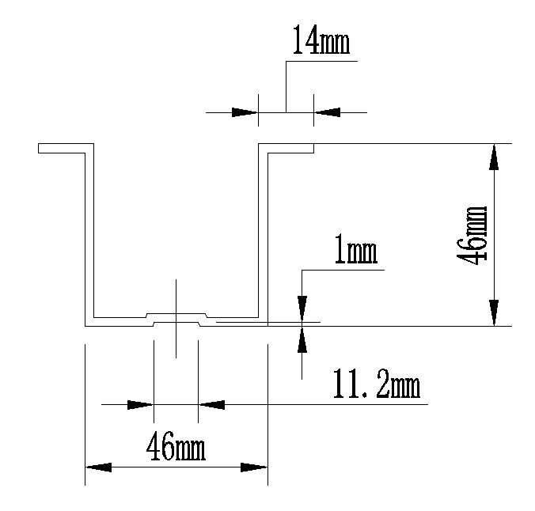
（2）（轨道）路轨：采用2.8mm冷轧钢板，经全自动数控流水线一次精加工而成，轨道采用三道弯边加强工艺，成型宽度为120±2mm，中间设置两条凹槽筋，凹槽宽度为15.5±2mm，高度23±2mm，第三道弯边成型高度为6±2mm，整体结构设计钢性足，承载能力强，不易变形，轨心采用20*20方钢。
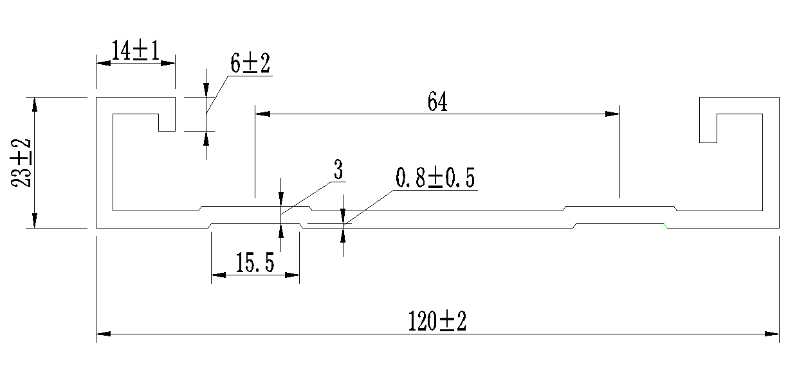
（3）立柱：采用1.5mm优质冷轧钢板一体成型工艺，设计为半敞开式，利于立柱表面喷涂全部到位，立柱成型尺寸50X50mm，正面压制梯形凹槽和一对凹型圆筋，梯形凹槽底部尺寸≥23mm，上面尺寸≥30mm，深度≥1.5mm,圆筋半径1.5mm,同时梯形凹槽冲压仿古图案，不仅增强立柱承载能力也增加了立柱的美观性和新颖。侧面设有双排立柱调节孔，孔中心距58mm，允许尺寸公差±1mm。（提供本项目公告之前带CMA标识的密集架仿古回纹压筋凹槽立柱检测报告，重金属含量：样品经过酸消解，随后使用电感耦合等离子体原子发射光谱仪（ICP-OES）分析，未检测到镉、汞；GB/T23990-2009，使用GC-FID气相色谱-氢火焰离子检测仪分析，未检测到苯；GB/T23990-2009，使用GC-FID气相色谱-氢火焰离子检测仪分析，苯+甲苯+二甲苯+乙苯含量≤1.33%；使用紫外分光光度计分析，甲醛释放量≤0.124mg/L的检测报告扫描件和网上查询截图以及检测发票扫描件，发票要体现检测报告的名称，同时国家税务总局发票查验平台查询截图及网址，不满足做无效标处理）。
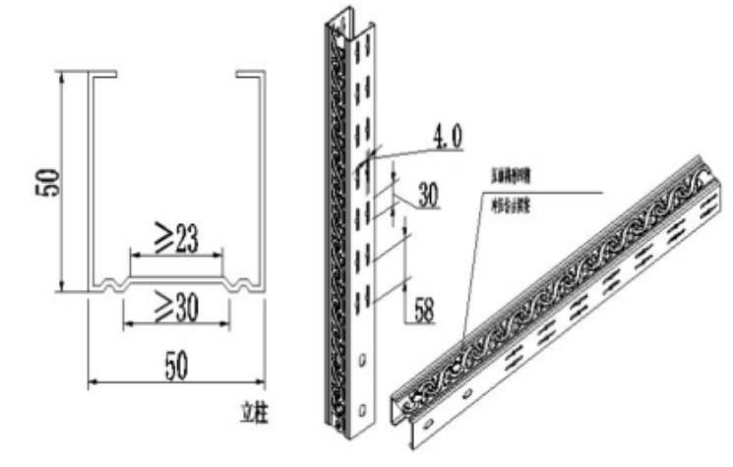
- 搁板：采用1.0mm的优质冷轧钢板，采用多折折弯边一体成型工艺不允许点焊和电焊实现，单边设有防脱落挡边，厚度为27±3mm，另一边厚度为23±3mm，搁板正面压制两条梯形凹槽，凹槽底部宽度12±2mm，上部宽度18±2mm，两侧面压制平面凹型槽，凹槽宽度13±2mm，槽内压有仿古花纹，表面光滑流畅无冲压步冲印痕，压筋工艺不能导致搁板变形，从而使搁板即美观又能增加搁板承重强度，而且不影响搁板结构性能。搁板每层承重≥80KG，满负载24小时后曲挠度≤2mm，卸载后自动恢复。
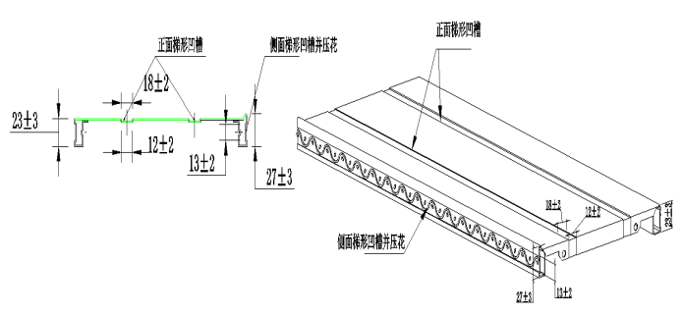
（5）挂板采用双压筋处理，材料选用1.0mm的优质冷轧钢板冲压成型。挂板与立柱之间的连接方式采用双扣勾挂板，挂板与搁板之间也采用双扣勾，挂板与立柱连接的扣勾和挂板与搁板连接的扣勾平行度相差<1mm。
（6）挡棒：采用1.0mm的优质冷轧钢板压制成槽型，成型尺寸为15mm*15mm,四道弯边设计，三面压筋，顶面与侧面圆角过渡，圆角半径为R4，设计为自锁式档条，依靠档条和挂板之间的机械组合达到锁紧功能。（提供本项目公告日之前带CMA标识的密集架凹凸自锁档棒检测报告，重金属含量：样品经过酸消解，随后使用电感耦合等离子体原子发射光谱仪（ICP-OES）分析，未检测到镉、汞；GB/T23990-2009，使用GC-FID气相色谱-氢火焰离子检测仪分析，未检测到苯；GB/T23990-2009，使用GC-FID气相色谱-氢火焰离子检测仪分析，苯+甲苯+二甲苯+乙苯含量≤1.33%；使用紫外分光光度计分析，甲醛释放量≤0.139mg/L的检测报告扫描件和网上查询截图以及检测发票扫描件，发票要体现检测报告的名称，同时国家税务总局发票查验平台查询截图及网址，不满足做无效标处理）。
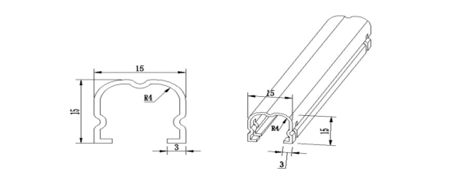
（7）门板及锁具：门板采用1.0mm冷轧钢板。防尘隐形豪华三级管理锁，采用正方形平面豪华三级管理锁，外形尺寸为90mm*90mm，安装完成后锁具表面与门板齐平，有效阻止了团体与团体之间因为锁具凸出门板而碰撞产生的破坏；为了保护锁芯，在锁芯处设有隐形防尘盖，避免灰尘或杂屑进入锁芯，导致锁无法开启等现象；锁芯采用锌合金压铸锁，具有三级管理功能，1 把钥匙（即管理钥匙）可控制1个库房或一个团体柜架，也可1把钥匙（即管理钥 匙）控制整个库房或多个团体柜架，用户可以自行选择；在锁芯损坏或 钥匙损坏、丢失等情况下，可通过红色维修管理钥匙开启直接更换锁芯，不需用 电钻、钳子、螺丝刀等工具。延长了锁具的使用寿命。
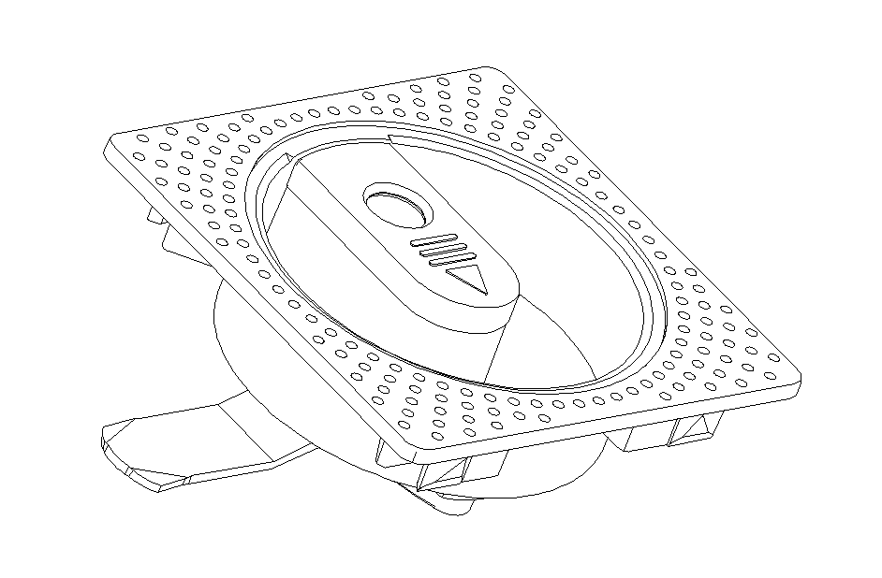
（8）侧板：采用1.0mm优质冷轧钢板，分为上、中、下三节，整体设计新颖。
传动机构
折叠摇把：采用钢、锌合金或其它材料，手柄可以折叠，使用方便、美观大方、轻便灵活，高端耐用，可避免通道障碍，摇动任何一列均不会带动其他手柄转动，自动挂档，可单列或多列一起移动。传动系统：采用三分力、三变速、中间驱动方式自由挂档脱落装置。链轮为机械精加工而成,经锻压加工成型,回火去除应力,加工、滚点、插键槽、去毛齿、齿部经高频淬火HRC60-62。链条采用摩托车链条采用Φ8.5，节距12.7，GB/T 14212带短滚珠链。滚珠轴承采用省力型。链条破断力≥1800kg。滚轮采用灰铸铁制造；中轴和短轴采用Φ20mm45#冷拉实心圆钢；底盘轴承安装采用P204E级向心球高级轴承，精密度高，方向灵活，材料质量好，耐压与耐磨性能好，具有可靠的中心直线度，使架体滑动平衡、轻灵定位可靠，传动轻便灵活，摇手轻，运行平稳，性能达到和超过国家标准，即可单列移动也可多列同时移动。
制动装置
每列均装有刹车制动装置，使之做到每一列均可锁定，查阅资料和存放文件时能确保人身安全，存取更安全。每一组合团体均装有总锁装置，使之做到每个组合团体都可锁定.
密封装置
密封装置：两列间的密封装置采用20mm磁性密封条。顶部有防尘板，每列架体上方安装防尘板，要求防尘、防光、防有害气体，底部有防鼠板，合拢后无缝隙，因而具有良好的防尘、防鼠、防火、防潮等功能。
前期处理及表面处理
1、表面处理工艺及流程：
陶化剂是以有机硅烷水溶液为主要成分对金属或非金属材料进行表面处理的过程。工艺流程为：预脱脂——主脱脂——水清洗——水清洗——陶化硅烷——陶化硅烷---水清洗--烘干或晾干——后处理。
1、预脱脂：去除工件表面油脂，使后面工序能够顺利进行，涂层能够全面覆盖、表面光滑，无针孔、沙粒及桔皮等现象，并加强涂层附着力。
2、水洗：将工件表面残留脱脂液清洗干净，以免带入下一工序的槽液中而破坏槽液。
3、陶化剂处理：在其工件表面形成一层纳米级网状涂层,该涂层可增强金属表面耐腐蚀性,提高漆膜附着力。
4、烘干：经过前处理喷淋得工件需要烘干后才能进行喷涂，烘干烘道是对工件进行加热使工件表面的水分进行烘干，设置输送轨道速度7米/分钟。所有工部件的表面处理是热固性粉末喷涂，然后200℃高温固化为成品，时间控制在10-15分钟范围内。热固性粉末由经过ISO14001国际环保认证企业提供，颜色根据用户要求选定。
涂膜技术标准：
光泽测定：60%镜面反射率，测定400±5%
涂膜硬度：中华牌铅笔≥2H试验合格
耐冲击力：冲击试验1/2”*500g＞30cm正面冲击，涂膜无裂纹、皱纹及剥落现象
涂膜厚度：60-70um；
制造要求
1、凡需焊接的部位应焊接牢固，焊点均匀，焊痕高度以不大于1mm，焊点间距应控制在100mm以内，焊痕表面波纹平整，不得出现焊焦、焊穿等现象。
2、冲压件必须平整无毛刺，不允许有裂痕，冲压尺寸的误差应控制在±2.0mm之内。
3、折弯必须到位，以确保工件折弯所需角度，其邻边垂直度、平行度控制在≤1.5mm内。
4、涂层表面应平整光滑，色泽均匀一致，不允许有流挂、起粒、皱皮、露底、剥落、伤痕等外观缺陷。
5、各零件、组合件表面应光滑平整，不得有尖角凸起；各零件、组合件之间能保持互换性。所有标准件及紧固件均需氧化或镀锌处理。
载重性能要求
1、搁板载重：搁板负载载重80kg，最大挠度3mm，24h卸载后，不得出现裂痕及钢性变形，残余变形量不大于0.3mm。
2、全负载载重：每标准节在全负载（搁板均匀载重80kg）的情况下，架体、立柱不应有明显变形，架体不应产生倾倒现象。
3、载重运行：在全负载的情况下，各列密集架在手动操纵下，都应运行自如，不得有阻滞现象。每标准节手动摇力应不大于11.8N（每列密集架的手柄摇力为：11.8N×标准节数）。
4、载重稳定性：在受全部载荷二十分之一外力（沿X、Y轴两个方向的水平外力）的作用反复100次后，取消外力，架体所产生的倾斜不得大于总高的百分之一。支架、立柱不得有明显变形。
安装要求
1、各部安装应牢固可靠，不允许有松动现象，各结构件和架体无明显变形，架体无倾斜现象。每标准节组合后外型尺寸（长、宽、高）的极限偏差为正负2mm。
2、标准架组装后，侧面板与中腰带的对缝处的间隙不大于2mm。
3、门缝间隙在工装保障的前提下，均匀一致在1-2mm之间。
4、导轨安装后，单根导轨的直线度不大于1.0mm/m。5m中不大于2.0mm。两根导轨水平高度偏差不大于1.0mm/m。两根导轨宽度之间的平行度偏差不大于2.0mm/m，全长不大于2.0mm，导轨对接处高低差不大于0.3mm，架体移动时与轨道保持90度。
5、架体平行度：正负在1—2mm/列之间，架体垂直度：正负在1—2mm/列之间，架体纵向同步度：正负在1—2mm/列之间。
架体材料规格参数一览表
序号 | 设备名称 | 设备配置 | 材料规格
1 | 轨道（镀锌） | 轨 座 | 2.8mm冷轧钢板
1 | 轨道（镀锌） | 路 轨 | 20×20mm实心方钢
2 | 底座 | 底梁、轴承梁 | 3.0mm热轧钢板
3 | 架体 | 立 柱 | 1.5mm冷轧钢板
3 | 架体 | 搁 板 | 1.0mm冷轧钢板
3 | 架体 | 挂 板 | 1.0mm冷轧钢板
3 | 架体 | 档 棒 | 1.0mm冷轧钢板
4 | 门面 | 门 框 | 1.0mm冷轧钢板
4 | 门面 | 门 板 | 1.0mm冷轧钢板
4 | 门面 | 定位模块 | ABS注塑件
5 | 侧板 | 侧面板 | 1.0mm冷轧钢板
6 | 传动  机构 | 轴 承 | P204E级带座球面轴承
6 | 传动  机构 | 传动轴 | 内径Φ20实心45#钢
6 | 传动  机构 | 连接钢管 | 内径Φ20无缝钢管
6 | 传动  机构 | 滚轮 | 铸造滚轮
6 | 传动  机构 | 齿 轮 | ZG45滚轮精制
6 | 传动  机构 | 摩托车链条 | Φ8.5节距12.7
6 | 传动  机构 | 摇 手 | 折叠摇把
6 | 传动  机构 | 摇手体总成 | 滚珠轴承采用双向超越离合器结构
7 | 制动装置 | 总 锁 | 808锁
7 | 制动装置 | 门 锁 | 防尘隐形豪华三级管理锁
8 | 防护装置 | 密封条 | 20mm磁性密封条
8 | 防护装置 | 顶 板 | 1.0mm冷轧钢板
8 | 防护装置 | 防尘板、防鼠板 | 0.7mm冷轧钢板
备注：投标人开标之前必须按照招标文件技术参数及工艺要求，提供轴承梁长800mm一根、路轨长800mm一根、立柱长800mm一根、搁板长800mm一块、档棒长800mm一根、成型门板500*400mm一块（镶嵌防尘隐形豪华三级管理锁），不满足的做虚假响应处理。

